

# Regelung für die Berechnung der Förderung für Qualität

# 29.03.2023

Grundlage für die Berechnung der Förderung für Qualität in Finanzierungsplanposition 2 (KP 2) ist die Anzahl der Freiwilligenmonate (FWM), die im Zusatz zum betreffenden Weiterleitungsvertrag (WLV) auf Basis des Änderungsantrags (ÄA) zur Frist 31.08. des ersten Haushaltsjahres bewilligt werden. Stellt ein Träger keinen ÄA zu dieser Frist, dient als Grundlage für die Berechnung der Förderung für Qualität in KP 2 die Anzahl der Freiwilligenmonate, die im betreffenden WLV bzw. Zusatz zum WLV am Tag der Frist 31.08. des ersten Haushaltsjahres im Bewilligungszeitraum bewilligt ist.

Die KP 2 im betreffenden WLV kann durch Änderungsanträge, die nach der oben genannten Frist (31.08.) während des Bewilligungszeitraums eingehen, nicht mehr verändert werden.

Die Anzahl der Freiwilligenmonate für Finanzierungsplanposition 1 und 2 sind im entsprechenden Änderungsantrag gleich, denn die Förderung für Qualität unter KP 2 berücksichtigt,

1. alle tatsächlich durchgeführten und realistisch geplanten Einsatzmonate
2. alle Einsatzmonate, die auf Abbrüche entfallen
3. alle Einsatzmonate, die auf Stornierungen entfallen.

Zu drittens zählen die Einsatzmonate, die vom Träger zur Finanzierung der Stornokosten unter Punkt 5 im ÄA gemeldet und per Zusatz bewilligt werden. NICHT gemeint sind die ursprünglich geplanten Einsatzmonate des Dienstes, der storniert wurde.

*> Siehe Beispiel auf Seite 2*

**Beispiel:** Ein Träger plant 10 Freiwillige (FW) für je 12 Monate (FWM) zu entsenden (= 120 FWM). 2 FW stornieren (= 96 FWM). Es entstehen Ausgaben für die 2 stornierten FW i.H.v. 4 Einsatzmonaten (= 100 FWM). Dem QV gemeldet werden 100 Einsatzmonate.

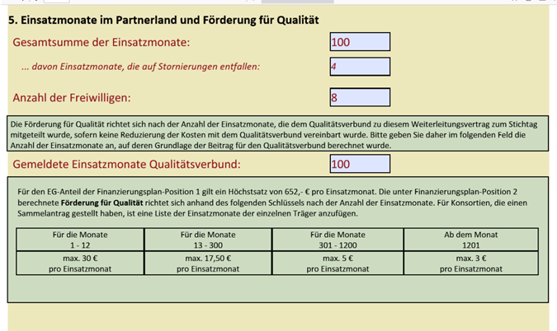

Es sollte sichergestellt werden, dass der Rechnungsstellung der Qualitätsverbünde an die Träger die bewilligten Einsatzmonate auf der oben genannten Basis zugrunde liegen.

Über die Finanzierungsplanposition 2 „Qualität“ hinaus sind Ausgaben für Qualitätsarbeit auch unter Finanzierungsplanposition 1 zuwendungsfähig.